たすけあい まなびあい つくりあげる玉津の子
玉津小学校便り №10
（令和６年２月１日発行）
たすけあい、まなびあい、つくりあげる玉津の子
出会いの森
検 索
玉津小学校

※ホームページもぜひご覧ください。

邪気を払い、福を寄せる
校長 廣瀬 尚美
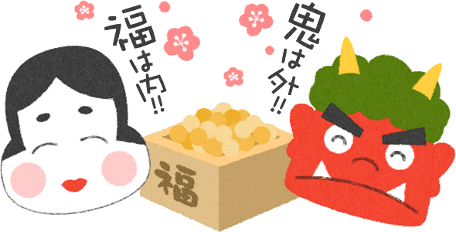
２月３日は節分です。節分は、邪気（鬼・悪いもの）を払い、福（幸運）が舞い込むように願う行事です。昔は病気や不幸といった災いを招くものが鬼だと考えられていたようです。「季節の変わり目は邪気が入りやすい」「２月の上旬はまだ寒く体調を崩しやすい」ことから一年間健康に過ごせるようにと願いを込めて「悪いもの」を追い出すとも伝えられています。
節分の日には豆まきを行います。「鬼はそと」と外に向かって豆をまいて家から鬼を追い出し、「福はうち」と家の中に向かって豆をまいて福を家に招き入れます。伝統行事には人々がよりよく生きるための知恵や願いが込められていると感じます。鬼を外に追い出したら、すぐに扉を閉めること、先に鬼を追い出してから福を招き入れることがポイントだそうです。病気や不幸といった災いをしっかり払いたいものです。邪気には「人に害を与えようとする心、悪意」という意味もあります。自分の心の中にある意地悪な気持ちやわがままな心を自分の中から追い出すことも福を招くことにつながるのではと思います。
能登半島地震で被災された多く方がまだまだ厳しい状況におられます。一日も早く日常がもどることを願うばかりです。ＶＳ委員会の子どもたちは、自分たちにできることとして募金活動を計画しています。このような子どもたちの行動が被災地の方にとって、福につながると信じています。
能登半島地震募金活動
日程 2月7日（水)～14日（水)
方法 朝の登校時に募金を古封筒に入れて持参し、昇降口でVS委員の募金箱に入れる。
福（うれしい）のできごととして大谷選手のグローブが届いたことがあります。届いた３つのグローブには次のようなメッセージが添えられていました。
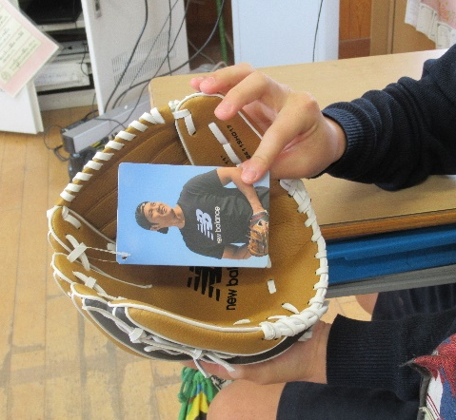
ロサンジェルス・エンゼルス・オブ・アナハイムのメジャーリーガー、大谷翔平です。私はこのグローブが、私たちの次の世代に夢を与え、勇気づけるためのシンボルとなることを望んでいます。それは、野球こそが、私が充実した人生を送る機会を与えてくれたスポーツだからです。このグローブを学校でお互いに共有し、野球を楽しんでもらうために、私からの子の個人的なメッセージを学校の生徒たちに伝えていただければ幸いです。
野球しようぜ 大谷翔平
右利き用大小と左利き用の３つのグローブは、学級ごとにお披露目を行っています。野球のグローブをはめたことがない子も感触を楽しんでいました。野球をしている子どもたちは自分たちが使っているものと比較して重さや手触りの違いを感じたようです。各地の小学校に届いていると報道されて以降、心待ちにしていた子どもたち。夢を実現し、今も努力し続けている大谷選手から大きな勇気を受け取りました。大谷選手、ありがとうございます。
学校診断アンケート結果から 【回収率 75.6％（238人／315人）】
昨年12月に学校診断アンケートを実施いたしました。保護者の皆様、学校評議員の皆様には、おいそがしい中ご協力いただき誠にありがとうございました。
アンケートの結果を見ますと、「よくあてはまる」「あてはまる」の肯定的な回答が全22項目のうち18項目で80％以上の高い評価をいただきました。しかし、“進んであいさつ”については、１月にお知らせしました児童評価アンケート結果と同様、意識して取り組む必要を感じる結果となっています。学校だけでなく、地域においてもあいさつができるように、支援していきたいと思います。そのためには、保護者や地域の皆様のご協力が不可欠です。今後とも、家庭・地域と学校が足並みをそろえて子どもたちを育てていけますようどうぞよろしくお願いいたします。また、子ども一人ひとりのよさや課題を把握し、認め励ましながら適切な支援が行えるよう努めてまいります。
そのほか、皆様から頂きました本校の教育活動についての貴重なご意見についても、全職員で共通理解し、改善できるものから取り組んでまいりますので、ご支援ご協力のほどよろしくお願いします。
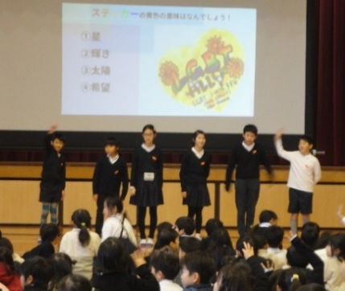
6年「自主活動学級」学びの発表、4年「つなげるーぱ」
１月23日(火)の児童集会では、６年生が１年間の自主活動学級での学びを、全校のみんなに伝えてくれました。今年度、大きな場で発表する経験を重ねた６年生。その経験を生かし、楽しく分かりやすく工夫された内容や堂々とした態度は、下学年のあこがれであり、目標になったことと思います。
４年生は、玉津タイム（総合的な学習）で環境学習に取り組み、使い終わったノートを回収してリサイクルする「つなげるーぱ」の活動への協力を全校に呼びかけました。現在250冊以上のノートが集まっています。一人ひとりの小さな行動が、大きな環境を守り育てることにつながります。
子どもたちの「気づき・考え・実行」できる力を育てていきたいと思います。

